Problemi sui circuiti elettrici.

1) In un circuito in serie la resistenza totale è 180 Ω e si sa che la seconda resistenza è ¾ della prima e che la terza resistenza è i 5/4 della prima. Calcola:
- Il valore di ciascuna resistenza
- La corrente circolante nel circuito sapendo che è attivato da un generatore da 24 V
- Quanti volt assorbe ciascuna resistenza
- Quanti watt assorbe l’intero circuito
[R₁ = 60 Ω; R₂ = 45 Ω, R3 = 75 Ω; i = 0,13 A; V₁ = 7,8 V; V₂ = 5,85 V; V₃ = 9,75 V; Potenza = 3,12 W]

2) Al circuito di casa, da 220 V, è collegata una lavatrice che assorbe 800 W di potenza, la televisione che assorbe 280 W e un paio di lampadine da 100 W l’una. Quant’è la corrente circolante nel circuito? (Ricorda: le potenze si sommano…)
[i = 5,36 A]

3) Un circuito in parallelo è costituito dai seguenti rami:
- un primo ramo ha 4 lampadine in serie da 20 Ω l’una;
- un secondo ramo con un motorino da 150 Ω;
- un terzo ramo con 5 lampadine da 15 Ω l’una.
Calcola: la resistenza totale, la corrente circolante nell’intero circuito e in ciascun ramo del parallelo sapendo che è alimentato da una batteria da 12 V.
[R_{TOT} = 30,77 Ω; i_{TOT} = 0,39 A; i₁ = 0,15 A; i₂ = 0,08 A; i₃ =0,16 A]

4) Una lampadina collegata al circuito di casa da 220 V consuma 60 W di potenza; la sostituisco con una di nuova generazione che a parità di potere illuminante assorbe 12 W. Di quante volte diminuisce la corrente circolante tra il primo e il secondo caso? Che cosa puoi dire della resistenza interna di ciascuna lampadina?
[la corrente circolante nella seconda lampadina è 1/5 di quella della prima, e lo stesso avviene per la resistenza interna]

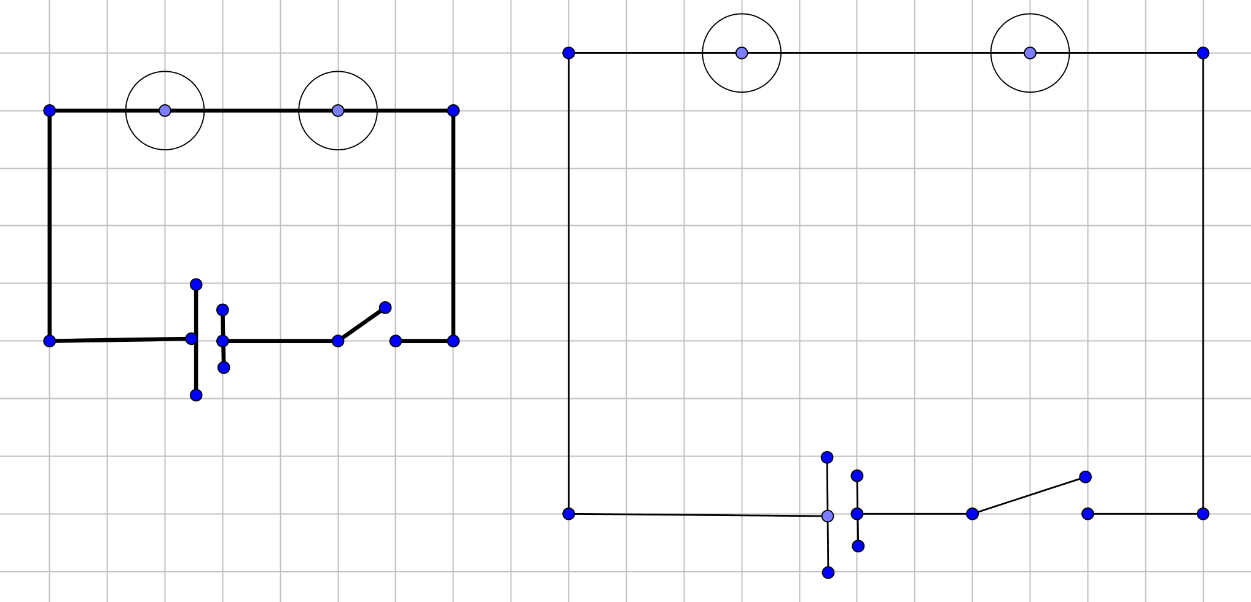
5) Osserva i due circuiti in figura. Il prof Moretti non è molto attento e si sorprende di una cosa: nonostante le lampadine e il generatore siano esattamente identici, in totale si accorge che la corrente circolante nel secondo circuito è un poco inferiore rispetto al primo. Forse è colpa dei conduttori? Per quale motivo? Giustifica la tua risposta.

